ClrMamePro的使用方法
链接：http://2006.emu618.org/thread-82938-1-1.html
发布者：money_114
发布时间：2008-09-11

一、基本介绍
1.ClrMamePro的获得
ClrMamePro是一款比较专业的roms管理工具，目前大多数rom系列的dat文件都需要使用ClrMamePro，而且ClrMamePro功能实用，并且现在已支持7z压缩，个人比较推荐
唯一的缺点恐怕就是对新手来说操作有些困难，所以特出此文以说明
ClrMamePro更新较频繁，bug也很少，下载地址：http://mamedev.emulab.it/clrmamepro/
中文版请前往EZ或琵琶行寻找小芭的汉化版

2.ClrMamePro的工具界面


扫描：这里进行ROM有关的效验、修复等操作；
重建：集组的增补重生成；
合并：用于改变集组压缩方式以便于保存或传播；
设置：路径、集组等的基本设置；
档案：datfile的载入、升级、创建等，也就是启动CM时你见到的界面；
关于：CM的版本、官方网站等相关信息，附加功能等。

3.dat来源：
(1)从网站下载
街机系列：http://www.logiqx.com/
No-Intro系列：http://www.no-intro.org/
TOSEC系列：http://www.tosec.org/
NonGood系列(需要代理)：http://www.4shared.com/dir/795431/2c9f835/sharing.html

(2)街机模拟器大部分都有自己生成dat的功能
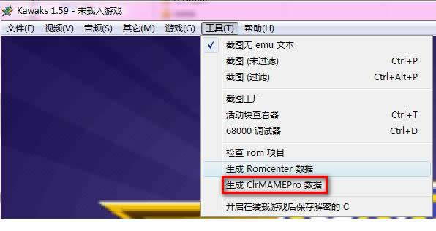
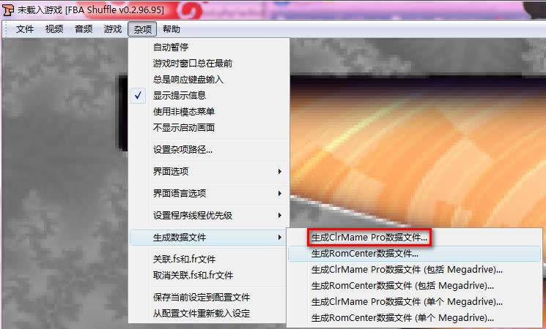

mame及其改版都支持lx功能，可以使用lx命令生成dat，如果不会的话也可以使用ClrMamePro生成
点击[创建]，然后选择模拟器类型、模拟器主程序和dat名称后，再点击[创建档案]就会生成dat
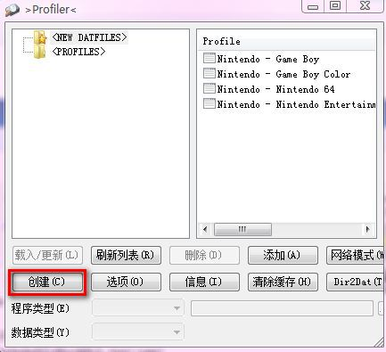
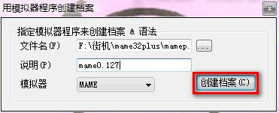

二、ClrMamePro使用
1.载入dat
点击[添加]，选择一个你要扫描的dat文件，打开
[CM支持dat、zip、rar、7z格式，当你从网络得到一个被支持的压缩datfile，你并不需要解压它。]

打开dat后，出现下面界面，选择dat文件后，点击[载入/更新]
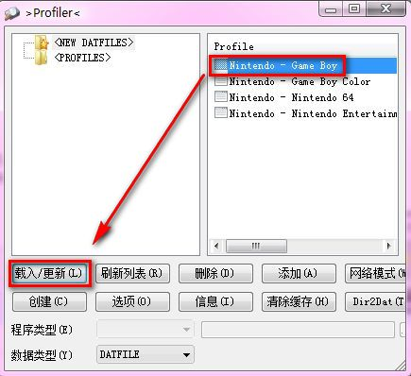

出现以下界面，第一次使用时选[默认]
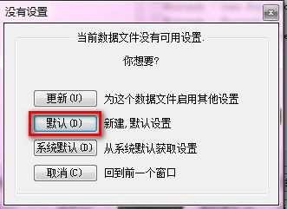

接下来显示DatFile Problem，基本上你不需要去理会，一律选择[OK TO ALL]和[全选是]就行了
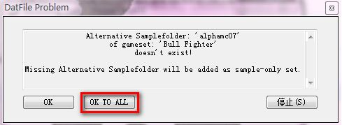
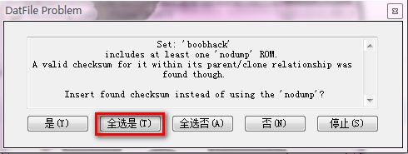

然后会自动跳到CM的工具界面

2.设置
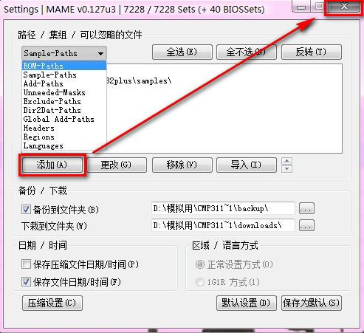

这里只说几个会用到的
ROM-Paths：roms路径，可添加多目录
Sample-Paths：采样文件路径（校验mame时会用到）
Headers：检验nes、fds等的时候需要用到，需要把相应的Header文件扔headers文件夹，才能在此中选择
压缩设置：可以更改压缩类型
其他的自己试吧

点击[添加]，设置你想扫描ROM、SAMPLE等位于你本机的存放路径后，关闭
接下来将进行扫描有关的设置

3.扫描
此处是重头戏，需要详细说明

(1)界面介绍
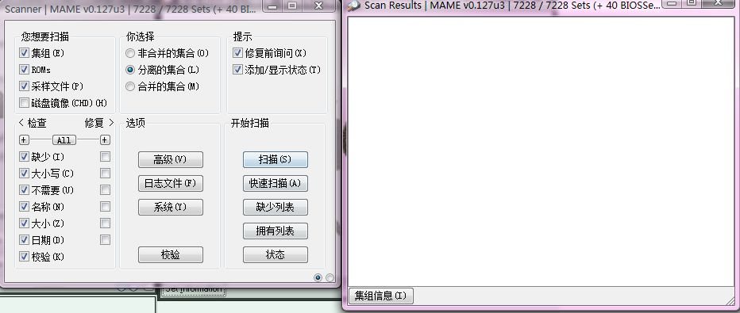

Scan Results：扫描的结果将显示在这里，诸如SET和ROM的缺少、命名错误、CRC值错误等
Scanner：扫描器主界面

您想要扫描
集组 [默认勾选]
ROMs [默认勾选]
采样文件 [按需勾选]
磁盘镜像 [按需勾选]

你选择
非合并的集合：母体和克隆体分开，克隆体不需要依赖母体存在而运行，这样的集组克隆体中将存在有母体全部文件从而大大增加集组的容量（不建议使用）
分离的集合：母体和克隆体分开的集组，克隆体需依赖母体存在而运行（建议使用）
合并的集合：母体和克隆体处于同一集组（集组最精简的模式，优点是文件少、容量小、便于传播，缺点是对克隆体操作不便，PPXCLUB FTP中提供下载的集组即采用这种形式）

提示
修复前询问 [建议勾选]
添加/显示状态 [建议勾选]

检查[默认全选] 修复[建议全选]
缺少：检查你集组是否有缺少
大小写：检查你集组文件名的大小写是否混淆
不需要：检查你集组内是否有不需要的文件
名称：检查你集组的名称是否错误
大小：检查你集组的大小是否错误
日期：检查你集组的日期是否错误

*[修复]是相对于检查来说的，如果你不想检查出来有问题的集组被修复，那么请不要勾选；只要你设置了备份文件夹，在这里检查出来被识别成unneeded的文件或文件夹会被移动到备份文件夹内。

选项
高级：高级扫描选项，提供扫描和修复及其它的相关选项 [按需勾选]
日志文件：扫描日志文件的保存设置 [按需勾选]
系统：与BIOS相关设置 [默认全选]
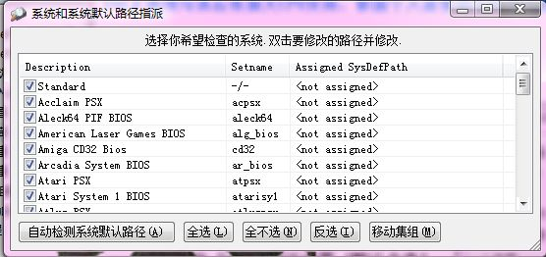

*如果你只打算扫描其中某个或某几个系列的游戏，你只需勾选它们即可；比如你只打算扫描NEOGEO系统的游戏，那么你只要勾选NEOGEO即可。

开始扫描
扫描：
快速扫描：必须在进行过一次[扫描]后才能使用
缺少列表：通过对比datfile，搜索后把你缺少的集组以文本文档的形式显示
拥有列表：通过对比datfile，搜索后把你拥有的集组以文本文档的形式显示
状态：扫描完毕后显示你集组的全局信息，如下图
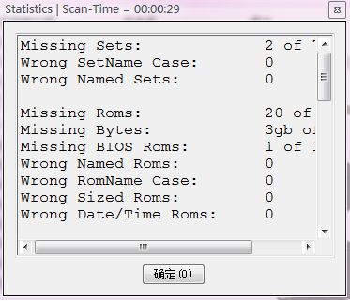

(2)执行
以上选项设置好以后点击[扫描]，CM就开始了扫描文件的艰巨工作，这需要一定的时间，此时耗取决于你机器的性能，我扫mame romset时半分钟就搞定了
在扫描中，如果你的set出现了问题（如损坏导致无法解压），会另有提示
扫描结束后会生成结果：你可以从结果中得到你的ROM的相关信息
Scan Results可以看到所有集组存在的问题
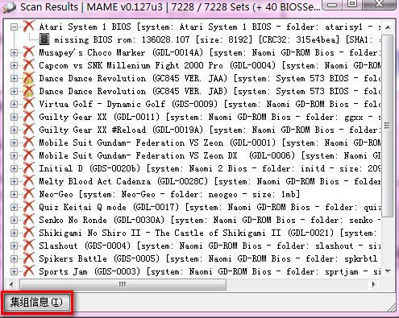

点击[集组信息]可以看到选定集组详细信息
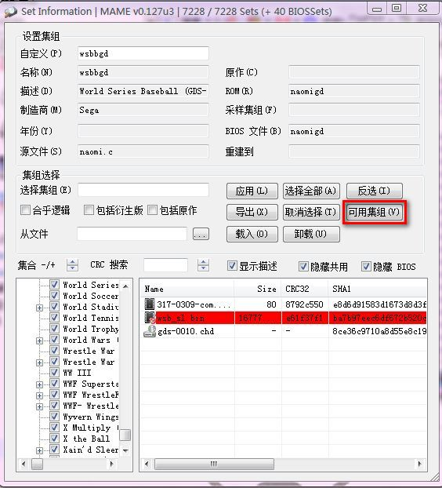

注意：如果你的rom不全但仍想使用ClrMamePro的话，可在一开始就进入[集组信息]选择[可用集组]，这样的话ClrMamePro只会校验你拥有的romset

得到扫描结果以后你要把这个结果保存起来以便于进行集组的增补重建，从而使其完美
在Scan Results栏内任意处[右键]，然后依次如下图所选，把所有结果保存到粘贴板
你可以在网络发布此信息，从热心的人手上得到你所缺少的集组
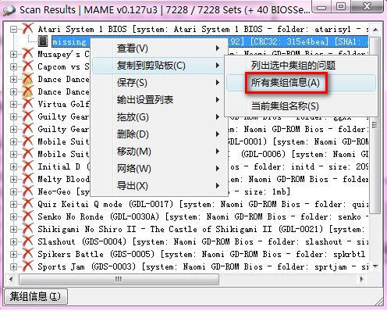

当然，在发布你集组缺少信息的同时最好一同发布你的FIXDAT，这样他们能更快捷准确的帮你补档（其实这才是问题的关键，事实上你只需发布fixdat即可）
保存FIXDAT的方法如下：在Scan Results栏内任意处[右键]，然后依次如下图所选，然后把此FIXDAT压缩成论坛所支持的附件形式（比如*.rar），把此FIXDAT压缩包和缺少的信息以发帖的形式发布，从热心的人手上得到你所缺少的集组
补roms的人只需载入此份dat，重建就行了
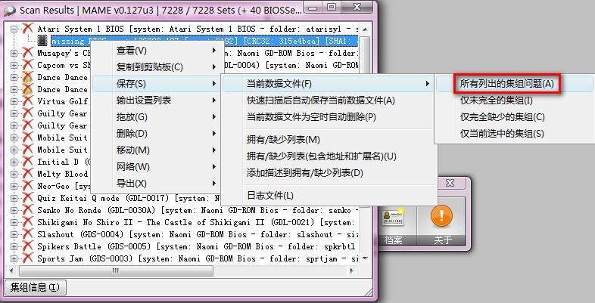

其他的功能可以自己尝试

4.重建
当你成功的下载了你缺少的集组后，你要做的就是把这些增补集组更新到原来的集组中，CM的重建工具提供极其简单的增补操作，方法如下：点击[重建]，看到如下界面
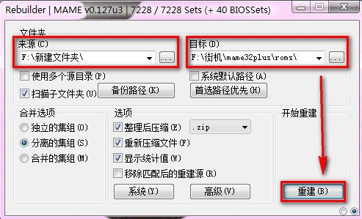

一般情况下设置好[来源目录]和[目标目录]，其他保持默认就行了，然后点击[重建]

重建完毕以后建议重新扫描一次，看还有没有缺少的，若有，采取上面的“发布FIXDAT求档 > 重建”的方法直至你的集组完美为止
扫描完毕以后你可以从datfile的呈色情况知道自己的集组是否存在问题
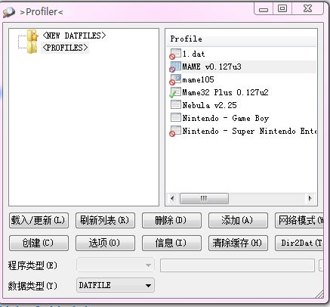

红色：扫描过但是仍有缺少或错误，表示与此相应集组有所缺失或者错误并未得到修正
灰色：未进行扫描，表示与此相应的集组没有进行过扫描
绿色：扫描过并且完美，表示与此相应的集组没有缺失和错误

以上是ClrMamePro主要功能的介绍，其他的功能并不常用就不在此说明了，愿意的可以自己尝试
此文中大部分摘取自Yashional的电子书《模拟全接触之ClaMamePro教程》，在此对其表示感谢

